学生学号 | 0121618380615 | 实验课成绩

学 生 实 验 报 告 书

实验课程名称 | 单片机原理及接口技术
开 课 学 院 | 物流工程学院
指导教师姓名 | 袁 兵
学 生 姓 名 | 付清晨
学生专业班级 | 机设1606

2018 | -- | 2019 | 学年 | 第 | 1 | 学期

实验课程名称：_单片机原理及接口技术_
实验项目名称 | 电话键盘及拨号的模拟 |  |  | 实验成绩
实 验 者 | 付清晨 | 专业班级 | 机设1606 | 组 别
同 组 者 | 无 |  |  | 实验日期 | 2018年11月2日
- 实验要求
设计一个模拟电话拨号的显示装置，即把电话键盘中拨出的某一电话号码，显示在LCD显示屏上。电话键盘共有12个键，除了0~9的10个数字键外，还有“*”键用于实现删除功能，即删除位最后输人的号码;“#” 键用于清除显示屏上所有的数字显示。还要求每按下一个键要发出声响，以表示按下该键。
- 实验原理
本题目涉及单片机与4x 3矩阵式键盘的接口设计以及与16x2的液晶显示屏的接口设计，以及如何驱动蜂鸣器。液晶显示屏采用LM016L(LCD1602)LCD,显示共2行，每行16个字符。第1行为设计者信息，第2行开始显示所拨的电话号码，最多为16位(因为LCD的-行能显示16个字符)。
- 系统电路的设计
  - 电路原理图
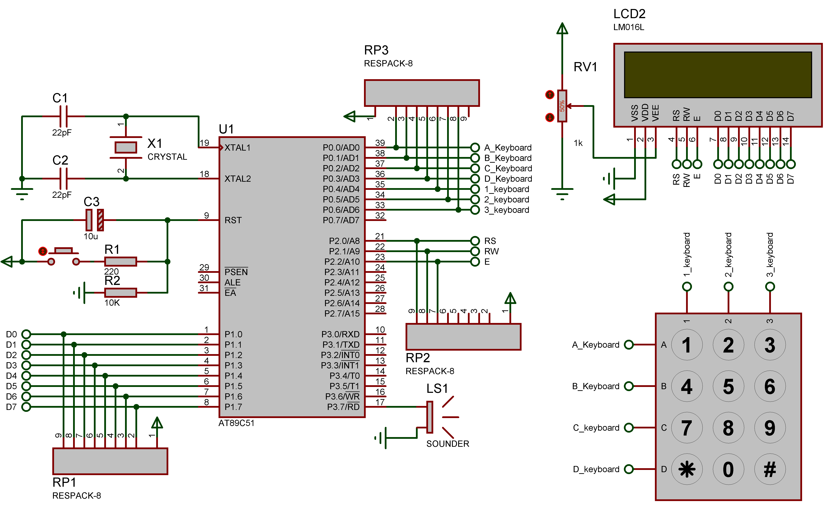

  - 电子元器件型号和数量
名称 | 数量 | 位号
9C04021A2200FLH | 1 | R1
9C08052A1002JLH | 1 | R2
02013A220JAT2A | 2 | C1,C2
AT89C51 | 1 | U1
CRYSTAL | 1 | X1
B45196H4106K309 | 1 | C3
BUTTON | 1 | -
KEYPAD-PHONE | 1 | -
LM016L | 1 | LCD1
POT-HG | 1 | RV1
RESPACK-8 | 3 | RP1,RP2,RP3
SOUNDER | 1 | LS1
  - 电路工作原理的重点说明
    - 时钟电路与复位电路
电容与晶振片并联接在XTAL1，XTAL2构成时钟电路
电容与按钮并联接在RST上
    - 键盘控制模块
键盘7个接口接在P0上，通过P0读取输入内容
    - LCD控制模块
LCD的D0~7接在P1上，RS、RW、E接在P2上，通过单片机控制
    - 蜂鸣器控制模块
蜂鸣器接在P3.7上，通过单片机控制

- 系统控制程序的设计
  - 控制程序的工作流程图

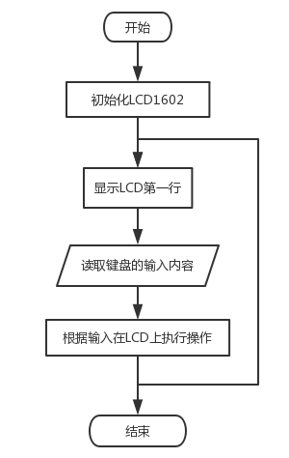

4.2 控制程序的源代码

/*************************************************
* @Author: fuqingchen@whut.edu.cn
* @Description: 电话键盘&拨号的模拟
*************************************************/
#include <reg51.h>
#include <intrins.h>
#include <string.h>
#define KEY P0 //分别读取A,B,C,D,1,2,3
#define LCD P1 //分别控制D0,D1,D2,D3,D4,D5,D6,D7
sbit SPEAKER = P3 ^ 7; //控制蜂鸣器
sbit RS = P2 ^ 0; //控制RS
sbit RW = P2 ^ 1; //控制RW
sbit E = P2 ^ 2; //控制E
unsigned char str[16]; //LCD1602第二行输出内容
/*************************************************
* @Description: 延时函数
* @Input: t:延长的时间
*************************************************/
void delay(unsigned int t) {
unsigned char i;
while (t--) {
for (i = 0; i<120; i++);
}
}
/*************************************************
* @Description: 蜂鸣器发声
*************************************************/
void show_speaker() {
unsigned char sound;
for (sound = 0; sound < 50; sound++)
{
SPEAKER = 0;
delay(1);
SPEAKER = 1;
delay(1);
}
}
/*************************************************
* @Description: LCD1602读状态(查忙)
*************************************************/
void check_busy_LCD() {
unsigned char pin;
do
{
pin = 0xff;
E = 0;
RS = 0; RW = 1; E = 1; //LCD读状态控制信号
pin = LCD;
} while (pin & 0x80);
E = 0;
}
/*************************************************
* @Description: LCD1602写命令
* @Input: com:要写入的命令
*************************************************/
void write_command_LCD(unsigned char com) {
check_busy_LCD();
RS = 0; RW = 0; //LCD写命令控制信号
E = 0; LCD = com; E = 1; //写命令正脉冲
_nop_(); E = 0; delay(1);
}
/*************************************************
* @Description: LCD1602写数据
* @Input: date:要写入的数据
*************************************************/
void write_data_LCD(unsigned char date) {
check_busy_LCD();
RS = 1; RW = 0; //LCD写数据控制信号
E = 0; LCD = date; E = 1; //写数据正脉冲
_nop_(); E = 0; delay(1);
}
/*************************************************
* @Description: LCD1602初始化
*************************************************/
void initial_LCD() {
write_command_LCD(0x38); //两行显示，5*7点阵，8位数据接口
_nop_();
write_command_LCD(0x0C); //整体显示，光标关，无显示
_nop_();
write_command_LCD(0x04); //整屏不移位
_nop_();
write_command_LCD(0x01); //显示清屏
}
/*************************************************
* @Description: LCD1602显示字符串
* @Input: address:字符串位置;*s:字符串;length:字符串长度
*************************************************/
void show_string_LCD(unsigned char address, unsigned char *s, unsigned int length) {
unsigned int i;
write_command_LCD(address);
delay(5);
for (i = 0; i < length; i++)
{
write_data_LCD(*(s + i));
}
}
/*************************************************
* @Description: 根据输入在LCD上的操作
* @Input: no:读取的键盘字符[0,1,2,3,4,5,6,7,8,9,*,#]
*************************************************/
void get_No(int no) {
char str2;
if (no < 10) //输入数字时，加一位数字
{
str2 = no + 48; //将no给str2,48为ASCII码
if (strlen(str)<16)
{
strcat(str, &str2); //加一位数字
}
}
else if (no == 10) //输入 * 时，去一位数字
{
write_command_LCD(0x01); //显示清屏
delay(5);
show_string_LCD(0x82, "#FU_QINGCHEN", 12);
*(str + strlen(str) - 1) = 0;
*(str + strlen(str)) = 0;
}
else //输入 # 时，清屏
{
*str = 0;
write_command_LCD(0x01); //显示清屏
delay(5);
show_string_LCD(0x82, "#FU_QINGCHEN", 12);
_nop_();
delay(500);
}
show_string_LCD(0xC0, str, strlen(str));
show_speaker();
delay(5);
}
/*************************************************
* @Description: 输入 # 时清屏
*************************************************/
void get_sign() {
//write_command_LCD(0x01); //显示清屏
delay(50);
show_string_LCD(0x82, "#FU_QINGCHEN", 12);
_nop_();
delay(100);
}
/*************************************************
* @Description: 读取键盘的输入内容
*************************************************/
void getKeyValue() {
int i;
unsigned char R; //行扫描值
unsigned char C; //列扫描值
unsigned char RC; //坐标
unsigned char code_key;
KEY = 0x0F; //ABCD取高电平，123取低电平
if (KEY!=0x0F) //KEY出现变化说明输入
{
delay(15); //去抖动
if ((KEY|0xF0)!=0xFF)
{
R = (~KEY) & 0x0F; //获取行值
code_key = 0xEF;
C = 0x10;
for (i = 0; i < 3; i++)
{
KEY = code_key;
if ((KEY|0xF0)!=0xFF)
{
RC = R | C;
switch (RC)
{
case 0x28:get_No(0); break;
case 0x11:get_No(1); break;
case 0x21:get_No(2); break;
case 0x41:get_No(3); break;
case 0x12:get_No(4); break;
case 0x22:get_No(5); break;
case 0x42:get_No(6); break;
case 0x14:get_No(7); break;
case 0x24:get_No(8); break;
case 0x44:get_No(9); break;
case 0x18:get_No(10); break;
case 0x48:get_No(11); break;
}
break;
}
code_key = _crol_(code_key, 1);
C = _crol_(C, 1);
}
}
}
}
void main() {
initial_LCD();
while (1)
{
get_sign();
getKeyValue();
//write_command_LCD(0x01); //清屏
delay(100);
}
}

4.3 控制程序的重点说明

4.3.1 根据输入在LCD进行操作的函数 (get_No函数)
/*************************************************
* @Description: 根据输入在LCD上的操作
* @Input: no:读取的键盘字符[0,1,2,3,4,5,6,7,8,9,*,#]
*************************************************/
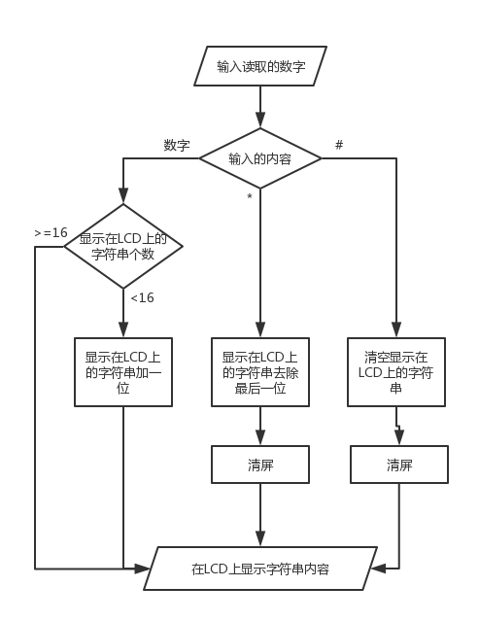

4.3.2 读取键盘输入内容的函数 (getKeyValue函数)

/*************************************************
* @Description: 读取键盘的输入内容
*************************************************/

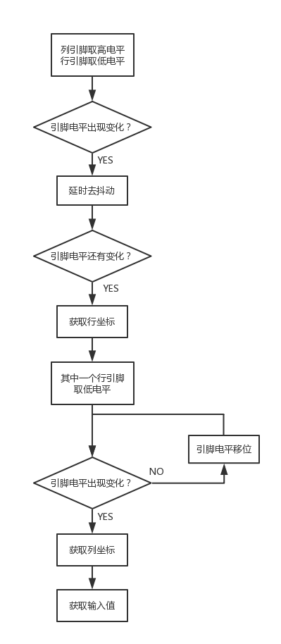

- 系统的调试和结果

  - 系统调试的方法
- 在Keil uVision中将写好的控制程序编译生成hex文件
- 在Proteus 画好电路图后，将软件中的模拟单片机与生成的hex文件链接
- 在Proteus中进行仿真，观察现象。
- 若不满足要求，重新修改控制程序并生成hex文件

  - 系统正确运行的图片
    - 电话键盘开启时：
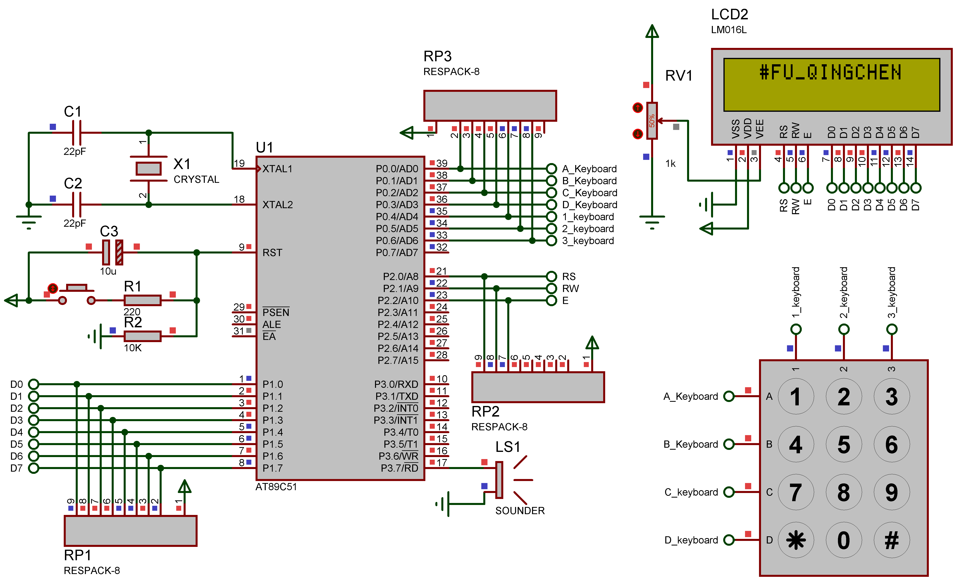
    - 电话键盘输入[数字]时，显示输入的数字：
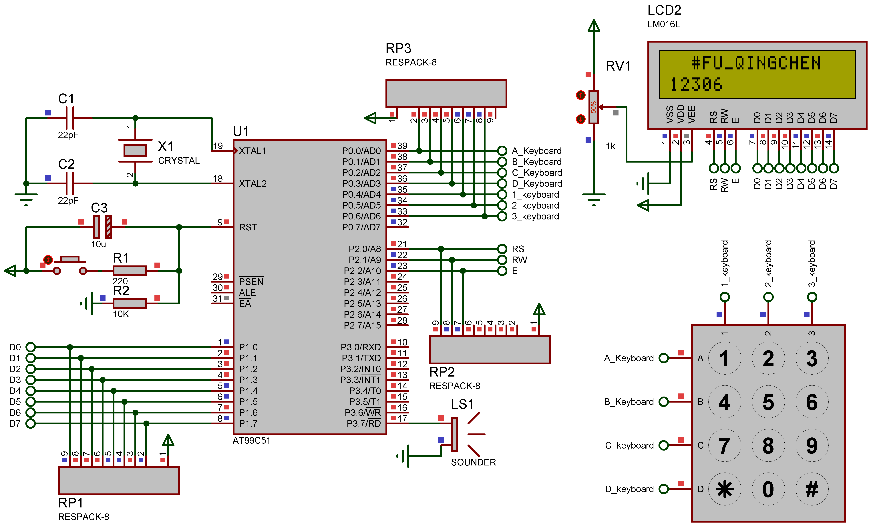
    - 电话键盘输入[*]时，删除最后一位输入的数字：
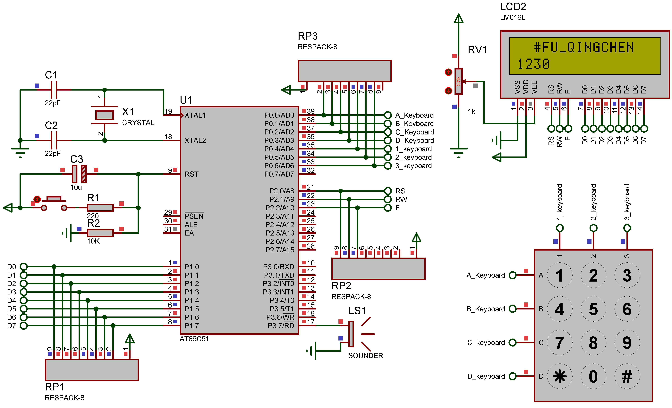
    - 电话键盘输入[#]时，清楚显示屏上所以的数字显示：

- 实验过程中所遇到的问题，解决方法和建议
  - 【C语言语法】变量的申明
6.1.1问题的描述
我一开始的循环是这样写的：
for (int i = 0; i < length; i++){
//Do Some Thing
}
但是我发现标准C语言不支持临时变量在for循环中定义
6.1.2 解决方法
在函数的开始申明变量，之后再使用变量
int i;
for (i = 0; i < length; i++){
//Do Some Thing
}
  - 【LCD1602】显示器字符的去除
    - 问题的描述
写字符串的函数
/*************************************************
* @Description: LCD1602显示字符串
* @Input: address:字符串位置;*s:字符串;length:字符串长度
*************************************************/
void show_string_LCD(unsigned char address, unsigned char *s, unsigned int length) {
unsigned int i;
write_command_LCD(address);
delay(5);
for (i = 0; i < length; i++)
{
write_data_LCD(*(s + i));
}
}
只能对LCD1602上面的字符进行改变，但是无法删除。
    - 解决方法
当有删除字符的操作时，先清除屏幕内容，再加载删除后的内容。
  - 【LCD1602】屏幕的移动
    - 问题的提出
按照课本上的代码，每当我输入一个字符时，整个屏幕都会向左移动。但是按照要求，第1行为设计者信息，这个是不希望移动的，第二行是可以移动的

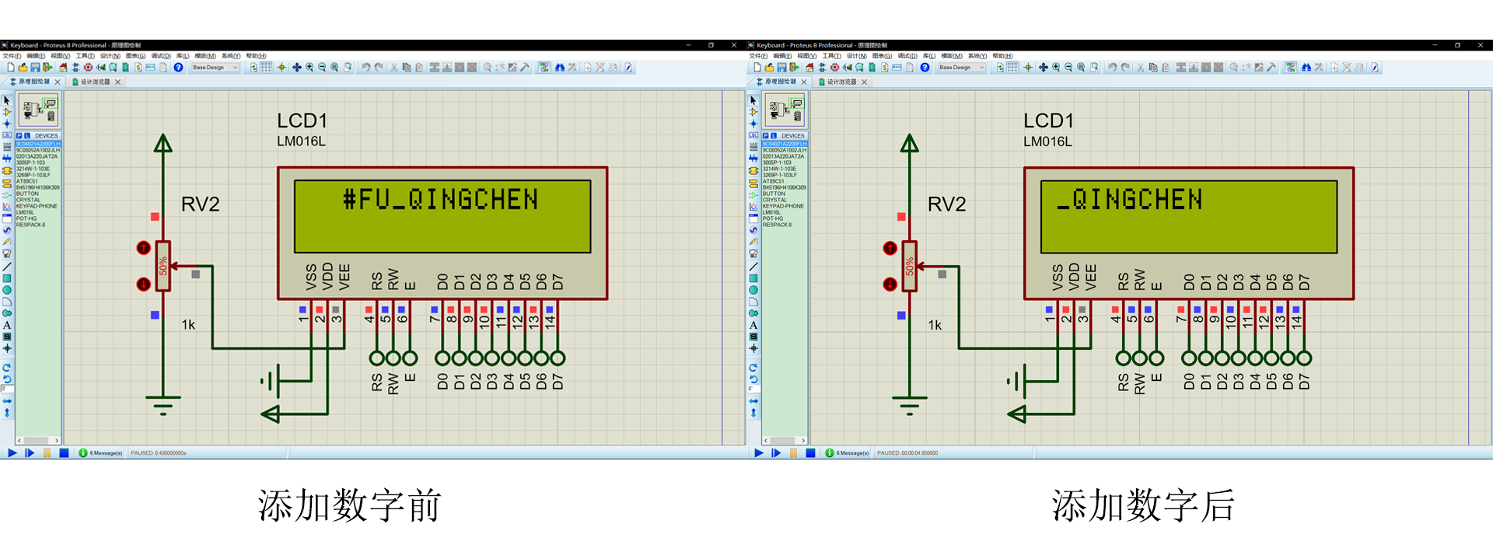
    - 解决方法
在LCD1602初始化时，设置为整屏不移动，以保持第一行正常移动；记录每次输入值，通过软件算法给出需要显示在LCD上的数字，实现第二排的移动。
- 更改LCD1602初始化设置
/************************************************* @Description: LCD1602初始化
*************************************************/
void initial_LCD() {
write_command_LCD(0x38); //两行显示，5*7点阵，8位数据接口
_nop_();
write_command_LCD(0x0C); //整体显示，光标关，无显示
_nop_();
write_command_LCD(0x04); //整屏不移位
_nop_();
write_command_LCD(0x01); //显示清屏
}
- 通过软件算法给出需要显示在LCD第二排的内容
/************************************************* * @Description: 根据输入在LCD上的操作
* @Input: no:读取的键盘字符[0,1,2,3,4,5,6,7,8,9,*,#]
*************************************************/
void get_No(int no) {
char str2;
if (no < 10) //输入数字时，加一位数字
{
str2 = no + 48; //将no给str2,48为ASCII码
if (strlen(str)<16)
{
strcat(str, &str2); //加一位数字
}
}
else if (no == 10) //输入 * 时，去一位数字
{
write_command_LCD(0x01); //显示清屏
delay(5);
show_string_LCD(0x82, "#FU_QINGCHEN", 12);
*(str + strlen(str) - 1) = 0;
*(str + strlen(str)) = 0;
}
else //输入 # 时，清屏
{
*str = 0;
write_command_LCD(0x01); //显示清屏
delay(5);
show_string_LCD(0x82, "#FU_QINGCHEN", 12);
_nop_();
delay(500);
}
show_string_LCD(0xC0, str, strlen(str));
delay(5);
}
  - 【Proteus】接口序号
    - 问题的描述
按照电路图，[1_keyboard ]引脚应该为低电平。但是测试时出现了[1_keyboard ]引脚点位不明确的现象
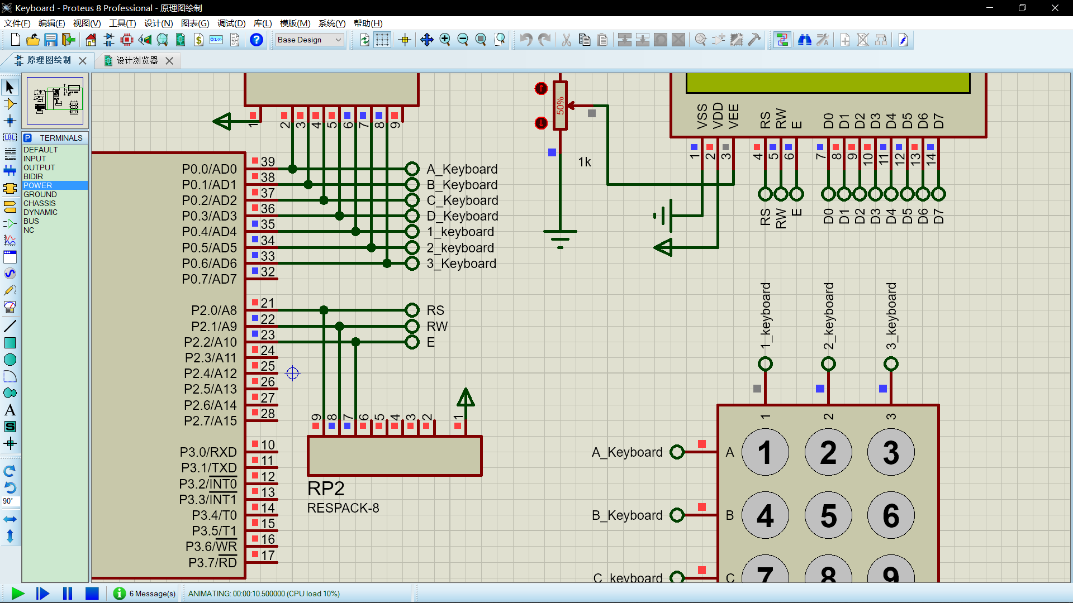
    - 解决方法
将[AT89C51]上的接口名称由[1_keyboard]改为[1_keyboard ]
(在后面多加一个空格)
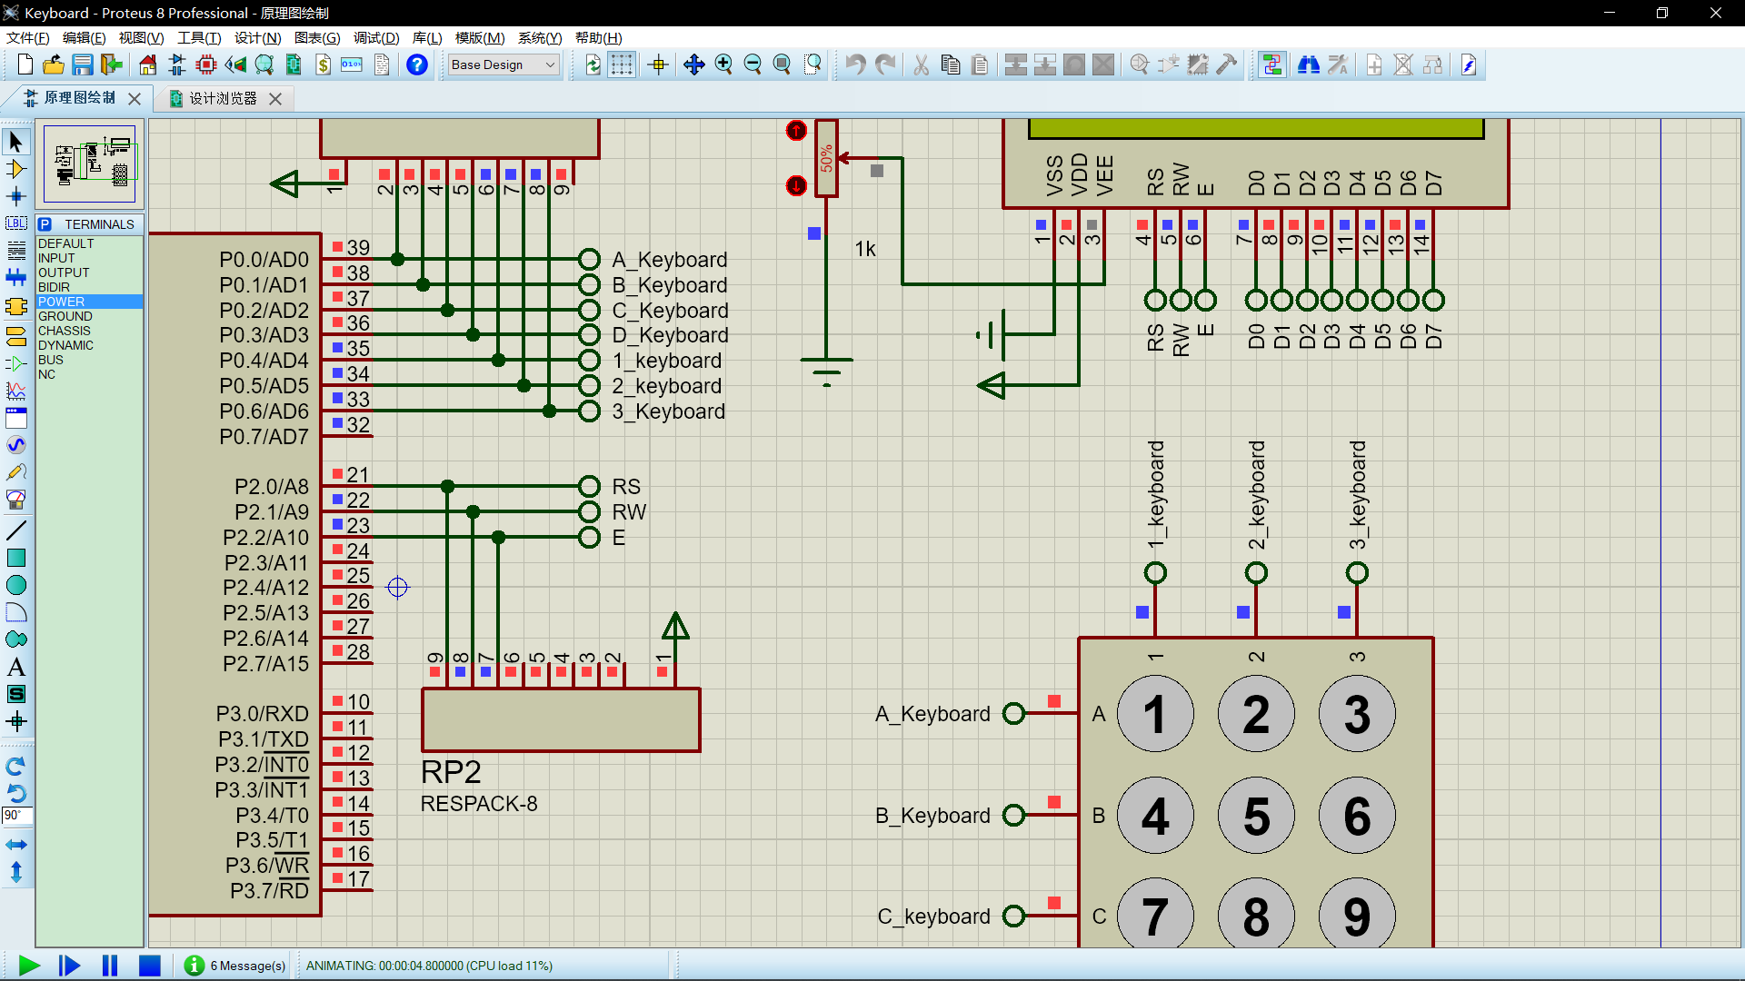
  - 【C语言程序】第3列输入与第2列相同
    - 问题的描述
当键盘按下第三列的键（[3],[6],[9],[#]）时，读取的不是第三列的值而是第二列的值。
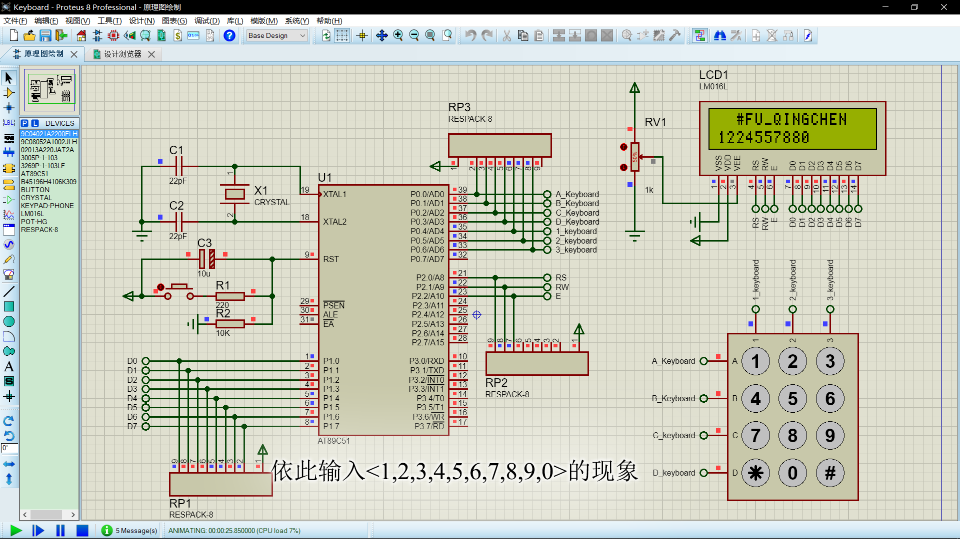
    - 解决方法
给P0接口设置一个临时变量储存信息并调用后，恢复正常。

